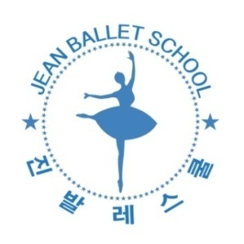
3727 W . 6th Street Suite 607 LA. CA. 90020
Phone-323-428-4429 FAX-323-469-3077
www.koadance.org

제 77회 LA 한인회 광복절 행사
2022년 8월 15일 월요일 오전 한미교육재단

한미무용연합 진발레스쿨 창작무용

 | 제목 | 언제 | 시간 | 참석인원
1) | 홀로아리랑  Arirang Alone | 식전행사 | 3분 | 6명
2) | " 그날의 함성 잊지 않으리"  We will not forget the day. | 식후 행사 | 4분 | 6명
 |  |  |  | Total : 8명

창작무용내용

역사를 모르면 내 나라의 소중함을 모르고 내나라의 미래가 없다.
100년전 평화롭던 대한민국이 일제의 칩입으로 탄압을 받고 자유를 박탈당하고 온갖 수난을 당하였다. 그 속에서도 독립과 자유를 위해 싸운 우리 선조의 순국선열의 독립정신과 나라사랑를 그린 스토리가 있는 대 서사시 창작 작품이다.

여기 미국에 살고 있는 우리 2세 아이들은 광복절을 모른다. 창작무용을 통해서 우리의 역사를 바로 알고 코리안 어메리칸 우리의 정체성을 알게 하자는 취지에서 한미무용연합 진발레스쿨에서 시작했다.

오늘의 행사를 통하여 광복절의 의미를 바로 알게 될것이며 100년전 목이터져라 " 대한독립만세" 를 외치고 순국하신 우리의 선조를 자랑스럽게 생각할 것이다.

또한, 우리 2세 아이들에게 유관순 공연을 통해 나는 누구이며, 나라사랑, 나는 어디에 속해 있는지를 정확이 알게 될것이다.
그날의 함성 잊지 않겠습니다.

